**Transport intermodalny - coraz bardziej popularny w firmach logistycznych**

**Coraz więcej firm logistycznych oferuje usługi z zakresu transportu intermodalnego. Co to jest i jakie są jego wady i zalety?**

**Transport intermodalny - coraz bardziej popularny w firmach logistycznych**

W poszukiwaniu sposobów na zmniejszenie emisji CO2, coraz więcej **firm logistycznych** oferuje swym klientom transport intermodalny. Co to takiego? Najprostsza definicja wskazuje, iż jest to połączenie różnych form transportu (najczęściej lądowy, morski i drogowy), jednocześnie przy wykorzystaniu tylko jednej jednostki ładunkowej.

**Dlaczego tak wiele firm logistycznych poszerza ofertę o transport intermodalny?**

Specjaliści z całego świata wskazują wiele korzyści, które płyną z tego rodzaju przewozu dóbr. Przede wszystkim, transport ten jest mocno wspierany przez środowiska proekologiczne, jak również i przez samą Unię Europejską. Zostało już udowodnione, iż przy zastosowaniu rozwiązania intermodalnego emisja CO2 zostaje zredukowana aż o 72% w porównaniu z transportem tylko jednego typu. Co więcej *firmy logistyczne* zaznaczają, iż na określonych trasach, wykorzystanie różnych form przewozu towarów może przyczynić się do redukcji kosztów (w niektórych przypadkach nawet i o połowę).

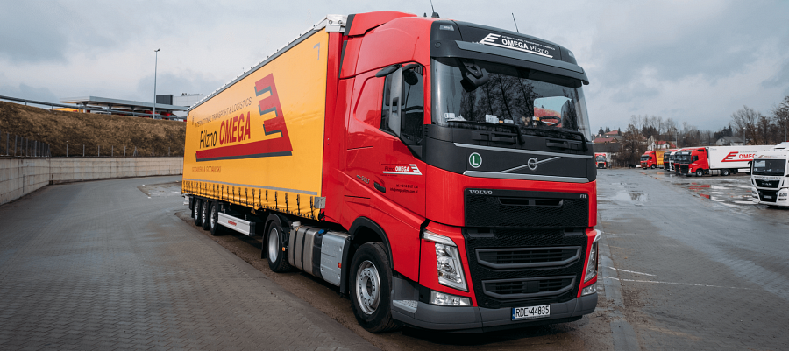

**Wady transportu intermodalnego**

Jak to zwykle bywa, żadne rozwiązanie nie jest wolne od wad! Tak i w tym przypadku niejedna [firma logistyczna](https://omega-pilzno.com.pl/) wskazuje tu na słabe strony stosowania tego rodzaju rozwiązania. Najczęściej wymieniane są tu: wydłużony czas tranzytu oraz mała elastyczność. Czas transportu jest tu bowiem uzależniony od np. częstotliwości połączeń kolejowych, czy też rozkładu rejsu statków kontenerowych u danego armatora. Na niektórych trasach czas transportu może wydłużyć się nawet i o 10 dni!